Дисциплина: Физическая культура
Группа –ПНК- 357
Преподаватель: Аксенова Н.В.
Название темы: ОФП (2 часа)
Практический блок
1. Тема: Общая физическая подготовка
2. Выполнить комплекс упражнений для развития общей физической подготовки: гибкости, силы, (см ниже рисунки)
Выполнение каждого упражнения 10 р. Укажите в таблице, свое выполнение (рис 10,11)

3. Выполнить тест на приседание и прислать результат: Условия: встать в исходное положение основная стойка, ширина между стопами максимум 30 см, выполнять приседание в течение 30 секунд, посчитать количество приседаний, пятки не отрывать от пола. Прислать результат.
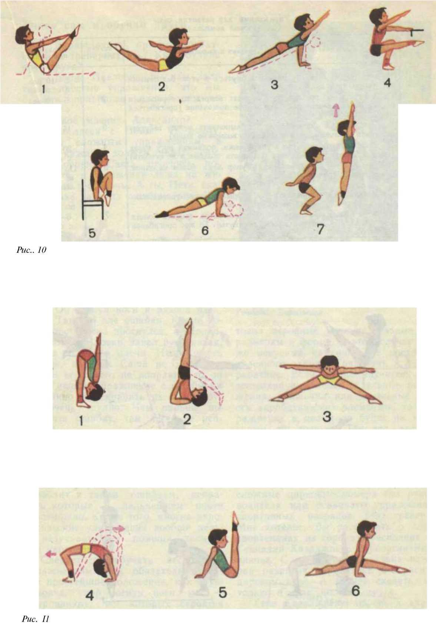
Выполненные задания прислать на электронную почту до 27.11.2020 г. anv60.60@mail.ru результаты записать в таблице.

